CCTP type
(Cahier des Charges Techniques et Particulières)

SOLUTION BETON
Système ECOVEGETAL PAVE
utilisation modérée à intensive

Par sa facilité de mise en œuvre et sa modularité, le système ECOVEGETAL PAVÉ permet la création de voies de circulation entièrement perméables dont la vitesse est limitée à 30 km/h. La voie de circulation pourra être réalisée en pavés de couleur béton ou anthracite délimitée de chaque côté par une bande de couleur opposée. ECOVEGETAL PAVE permet également la réalisation de passages piétons.

- Coupe technique
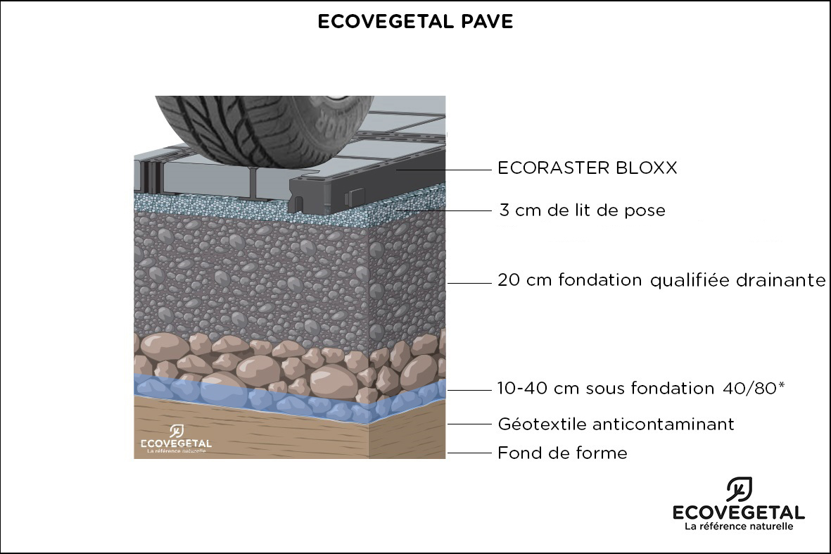
*Contactez ECOVEGETAL pour déterminer le volume d’eau à gérer
et connaître l’épaisseur de sous-fondation à prévoir

- Descriptif des produits

Drain de sécurité : L’usage d’un drain n’est pas obligatoire pour un parking perméable. ECOVEGETAL ou autre fournisseur devra fournir une note de calcul avec l’épaisseur de sous-fondation idéale pour stocker et infiltrer toute l’eau de pluie y compris celle des allées de circulation non perméable ou même des toitures.

Géotextile composé d’un filtre en polypropylène non tissé aiguilleté. Perméabilité normale au plan de 100 L/m².s, résistance à la traction de 6kN/m, résistance au poinçonnement statique de 1100 N et ouverture de filtration de 90 μ pour la retenue des fines. Pour la mise en œuvre, prévoir un recouvrement de 10 cm entre les lés.

Sous-fondation 40/80
Matériau porteur et drainant assurant la performance mécanique de la sous-fondation de la couche de forme. 10 à 40 cm compactés. Concassé non-gélif à 240 cycles.

Fondation de type grave drainante
Matériau drainant à granulométrie continue qui assure une bonne stabilité après compactage. Concassé non-gélif à 240 cycles.

Lit de pose
Mignonnette de seine, porphyre, pouzzolane, quartz, silex... Granulométrie <10 (idéalement 4/6). Différentes couleurs disponibles selon les régions. (3 cm de lit de pose).

Dalles ECORASTER BLOXX

Dimensions du module : 1 x 1,33 m - Hauteur : 5 cm. Poids 8,22 kg par m². En PEBD 100% recyclé et recyclable. Capacité de charge remplie 800 t/m². Neutre pour l’environnement. Garantie 50 ans. Les parois avaloirs des ECORASTER BLOXX permettent un coefficient de ruissellement de surface nul.

Pavés
Dimensions 14x14x4,5 cm. Poids 2,12 kg à l’unité. En béton compressé de couleur gris, anthracite ou rouge.

- Mise en œuvre

- Décaissement et évacuation du sol en place sur 30 à 60 cm (VL : 30 cm - PL : 60 cm) ;
- Vérifier la perméabilité du sol. Un drain de sécurité est recommandé, pour un coefficient de perméabilité k <10-6 m/s ;
- Compactage du fond de forme et contrôler la portance du fond de forme afin d’atteindre 50 Mpa sur la plateforme avant pose des dalles ;
- Poser un géotextile sur l’arase du fond de forme compacté avec recouvrement de 10 cm de lés ;
- Mettre en œuvre la sous fondation, 10 à 40 cm de concassé drainant (40/80) ;
- Elle assurera portance et drainage. Lisser selon les règles de l’art ;
- Fourniture et pose d’une fondation de 20 cm d’une grave drainante dont le pourcentage de fines est limité ;
- Compacter selon les règles de l’art, vérifier la déformabilité de la plateforme, contrôler les niveaux ;
- Régler la fondation par un lit de pose de 3 cm compacté de gravillons concassés ;
- Assembler les dalles ECORASTER BLOXX entre elles grâce au système de tenons-mortaises ;
- Passer une plaque vibrante afin de stabiliser le tout et prévoir un passage de cylindre pour asseoir les dalles dans la couche de réglage ;
- Remplir les alvéoles par les différents pavés de couleurs.

- Exemples de réalisations

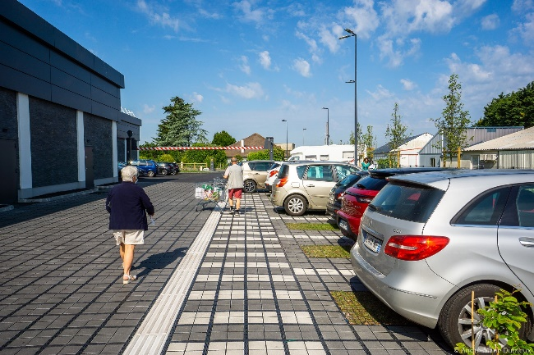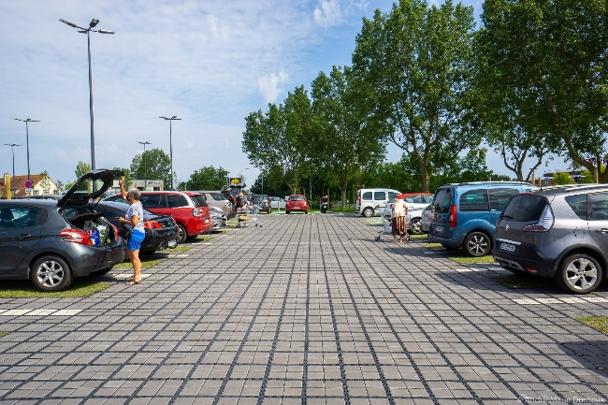

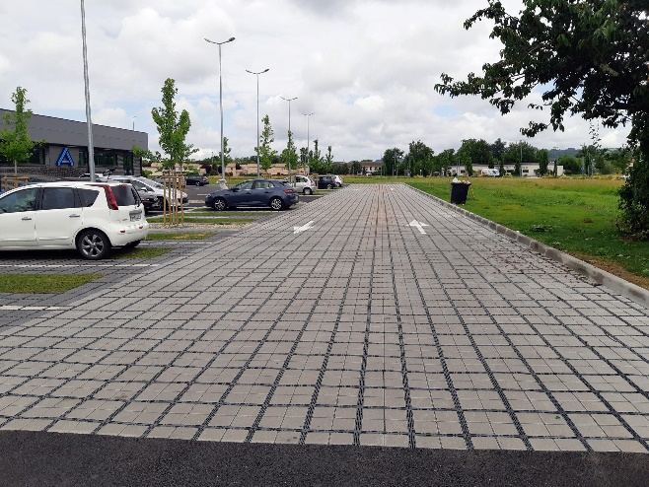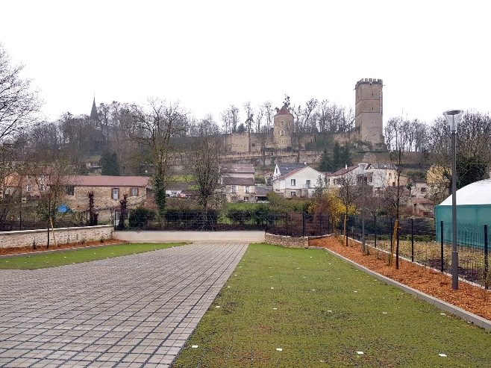

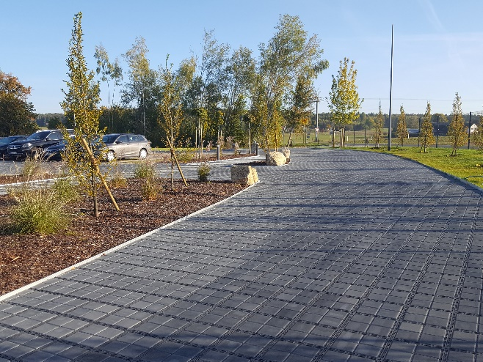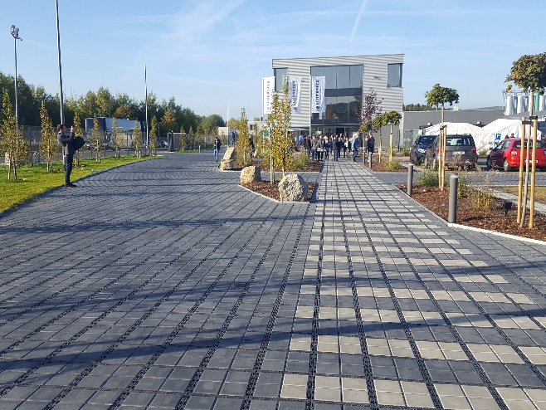

DPGF type
(Décompte des Prix Globaux et Forfaitaires)

SOLUTION BETON
Système ECOVEGETAL PAVE
Voie pompier

Descriptif | Unité | PU | PT
Fourniture et pose de l’ensemble des couches du système ECOVEGETAL PAVE :  - Décaissement et évacuation du sol en place  - Compactage du fond de forme  - Drain de sécurité : (si perméabilité du sol ≥ à 10-7 ou 10-6 selon la région) fourniture et pose d’un drain annelé diamètre 80 à 100 mm. Le drain sera posé dans un lit de gravier 20/40 dans une tranchée de 20 cm x 20 cm délimitée d’un géotextile.  - Géotextile en polypropylène non tissé, d’une perméabilité normale au plan de 100 L/m².s, résistance à la traction de 6 kN/m, résistance au poinçonnement statique 11100 N, ouverture de filtration de 90 μ. Yc recouvrement des lés.  - Sous-fondation 40/80 : Hauteur de 10 à 40 cm compactés. Concassé non-gélif à 240 cycles.  - Fondation drainante 0/31,5 : matériau drainant à granulométrie continue qui assure une bonne stabilité après compactage. Concassé non-gélif à 240 cycles.  - Lit de pose & matériaux de remplissage : mignonnette de seine, porphyre, pouzzolane, quartz, silex... Granulométrie < 10 mm. Différentes couleurs disponibles selon les régions.  - Dalles ECORASTER BLOXX. Dimensions du module : 1 x 1.33 m hauteur 5 cm. Poids 8,22 kg/m². En PEBD 100% recyclé et recyclable. Capacité de charge remplie 800 t/m². Neutre pour l’environnement. Commercialisées en modules de 1,33 m². Garantie 50 ans. Les parois avaloirs des ECORASTER BLOXX permettent un coefficient de ruissellement de surface nul  - Pavés : dimensions 14x14x4,5 cm. Poids 2,12 kg à l’unité. En béton compressé de couleur gris, anthracite, ivoire, rouge. | m²  m3  m²  ml  m²  m3  m3  m3  m2  m²

